Научно- практическая конференция
«Актуальные вопросы геронтологии»
Горнолыжный курорт, г Гороховец 11-12 февраля
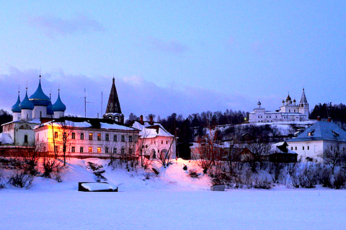

Научная конференция «Актуальные вопросы геронтологии» состоится с 10 по 12 февраля на горнолыжном курорте, расположенном в историческом центре города Гороховца, одном из красивейших мест Золотого кольца России, у подножия Пужаловой горы, в окружении белоснежных склонов, с «десятками церквей, разбросанных по горе в каком-то игрушечном стиле». Oб этих местах сложено множество легенд и историй – интересных и увлекательных. Здесь сохранились памятники древности, напоминающие о петровских временах.
В работе Конференции примут участие геронтологи, специалисты органов управления здравоохранением, которые представят последнюю информацию в области геронтологии о социально значимых заболеваниях у пожилых людей, а также об актуальных вопросах диагностики и лечения и социальных аспектах.
В рамках конференции с участием 200-300 специалистов, врачей общей практики, заинтересованных лиц из Владимирской, Нижегородской, Московской и других областей состоится специализированная Выставка, представляющая лекарственные препараты, вспомогательные средства для ухода за пожилыми, лечебное и оздоровительное питание, современные лечебные и диагностические технологии в гериатрии.

